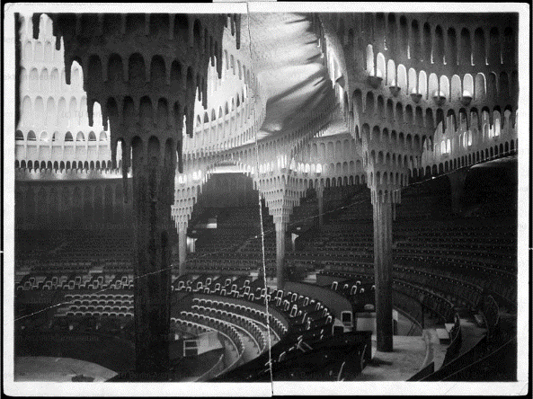 | Onbekende fotograaf, “Interieur van het Großes Schauspielhaus, Berlijn, door Hans Poelzig”, ca. 1919-1920. C/o Technische Universität Berlin.
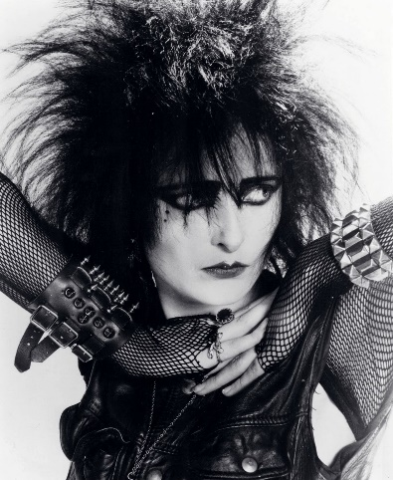 | Joe Bangay, “Portretfoto Siouxsie Sioux ter promotie van het album Juju”, 1981.
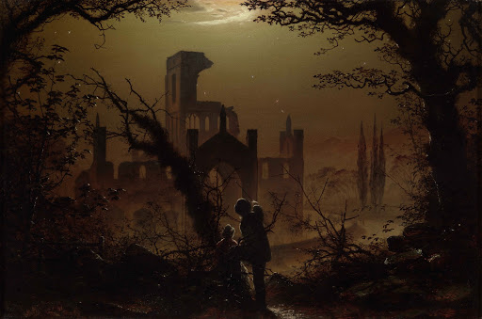 | William J. Boot, “When Evening Twilight Gathers Round”, 1877. C/o The Maas Gallery.
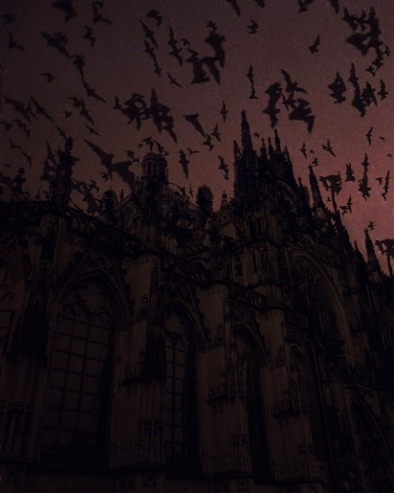 | Nona Limmen, “Children of the Night (Sint-Janskathedraal ‘s-Hertogenbosch)”, 2019. C/o Nona Limmen.
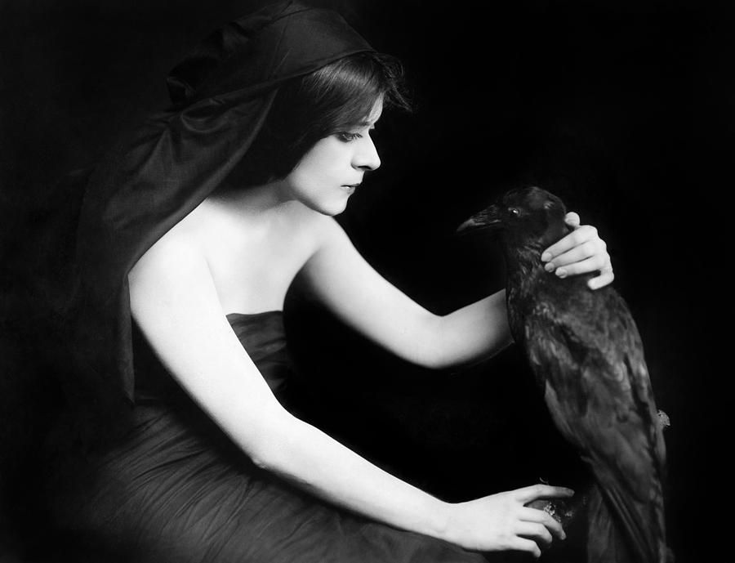 | Onbekende fotograaf, “Theda Bara, publiciteitsfoto van de film Sin (regie Herbert Brenon)”, 1915. C/o Granger Historical Picture Archive / Alamy Stock Photo.
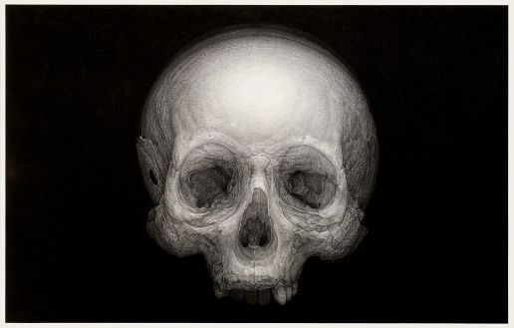 | Cindy Wright, “Eye to Eye (unification)”, 2020. Eigendom stad Antwerpen, in langdurige bruikleen in M HKA. C/o Pictoright 2021.
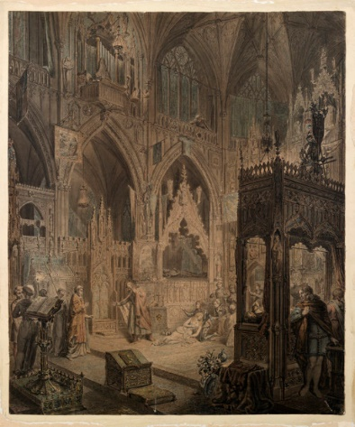 | John Carter, “”The Death of Matilda”, ongepubliceerde tekening ter illustratie van Horace Walpole’s The Castle of Otranto”, 1791. C/o Royal Institute of British Architects (RIBA), Londen.
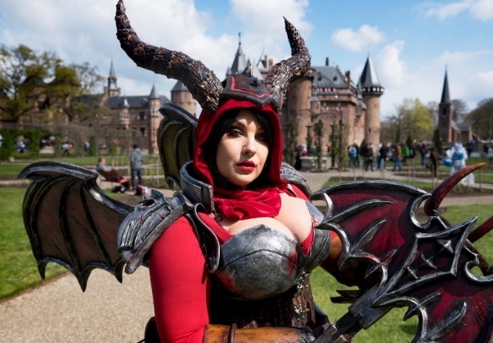 | Marnix Schmidt, “Cosplayer op het Elfia Festival, Haarzuijlens”, 2019. C/o Marnix Schmidt.

